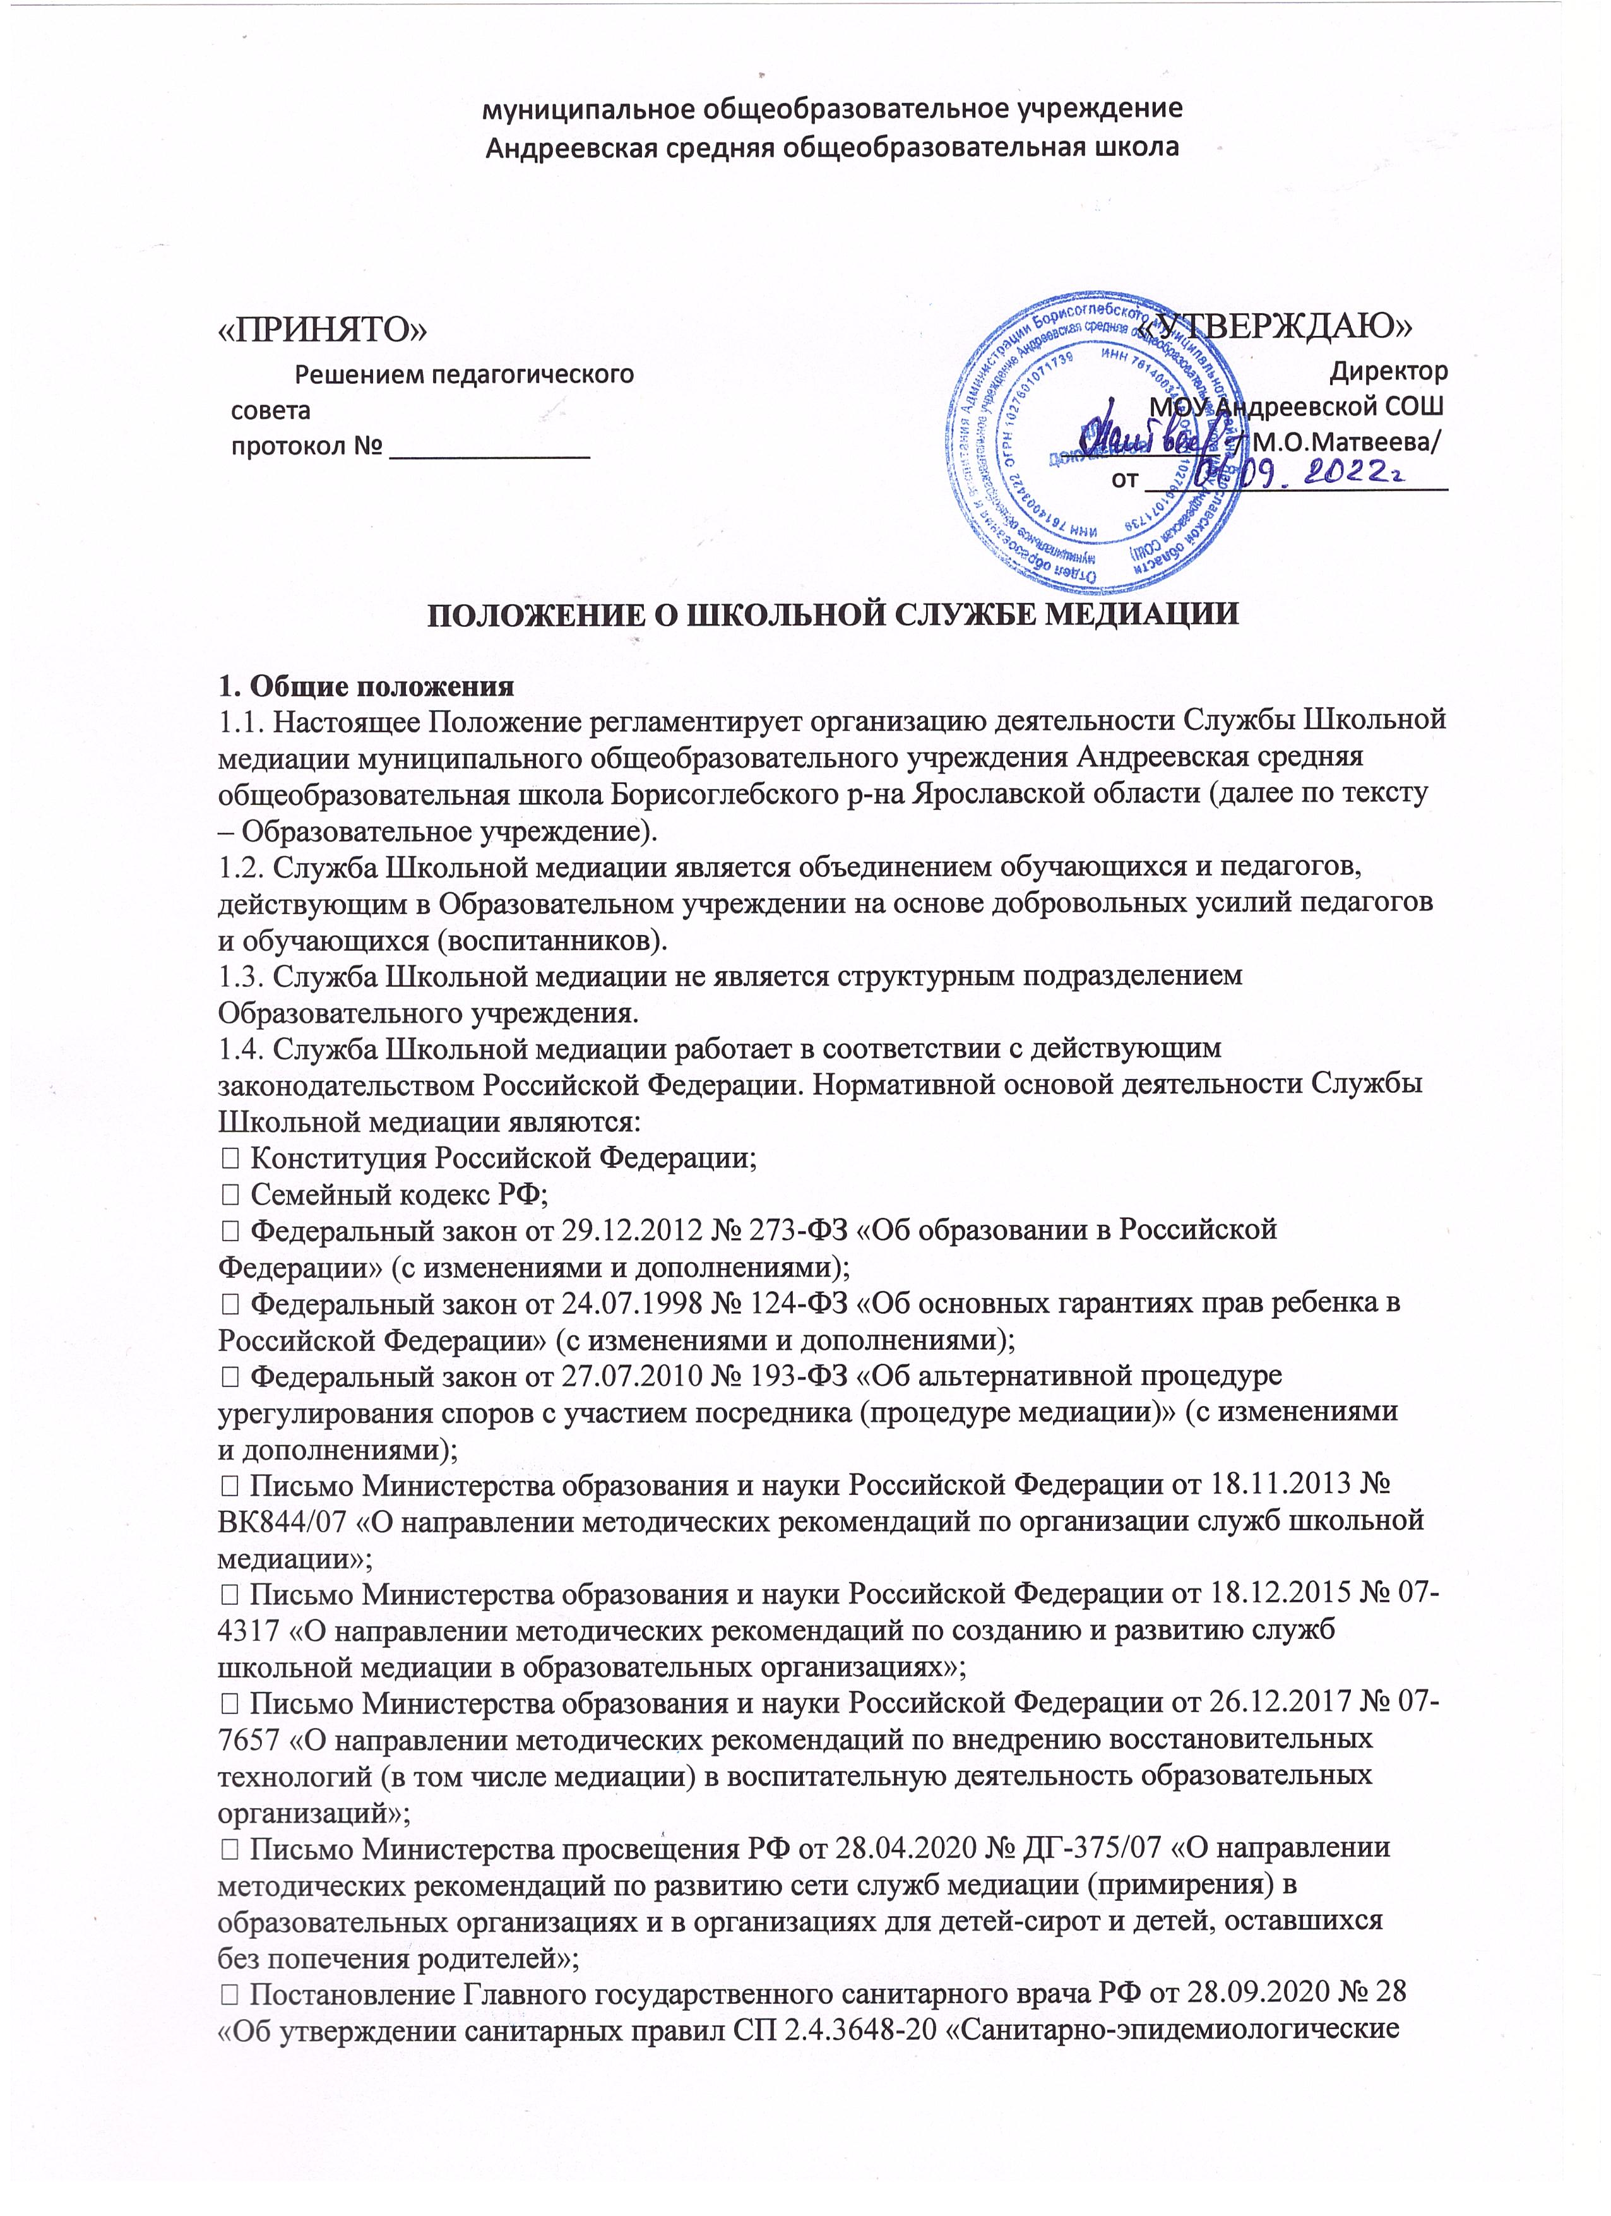

требования к организациям воспитания и обучения, отдыха и оздоровления детей и
молодежи»;
• иные нормативно-правовые акты органов управления образованием различного уровня;
• Устав МОУ Андреевской СОШ;
• настоящее Положение;
• приказы и распоряжения директора Образовательного учреждения.

2. Понятие процедуры медиации и школьной медиации

2.1. Медиация – это альтернативный способ урегулирования споров, при котором спорщики при незаинтересованной и нейтральной поддержке посредника (медиатора) сами контролируют свой спор и берут на себя ответственность за его разрешение, получая при этом опыт выхода из конфликта. Школьная медиация - механизм мягкого разрешения конфликтов в школьной среде, так или иначе касающихся детей и молодежи.
2.2. Медиация альтернативна любому директивному способу разрешения споров, когда
спорящие стороны лишены возможности влиять на исход спора, а полномочия на принятие решений по спору делегированы третьему лицу.
2.3. Медиатор не наделяется правом принятия решения по спору и не оказывает давление на стороны. Он только организует содействие конфликтующим сторонам, участвующим на добровольной основе в процессе поиска взаимоприемлемого и жизнеспособного решения, которое удовлетворит впоследствии их интересы и потребности.
2.4. Процедура медиации является не только эффективным инструментом разрешения споров и конфликтных ситуаций, но и их предупреждения и профилактики.
2.5. Медиативный подход – деятельностный подход, основанный на принципах медиации,
предполагающий владение навыками позитивного осознанного общения, создающими основу для предотвращения и (или) эффективного разрешения споров и конфликтов в повседневных условиях без проведения медиации как полноценной процедуры.
2.6. Метод «Школьная медиация» – это инновационный метод, который применяется для
разрешения споров и предотвращения конфликтных ситуаций между участниками
образовательного процесса в качестве современного альтернативного способа разрешения
споров.

3. Понятие, цель, задачи и основы деятельности Службы Школьной медиации

3.1. Служба Школьной медиации – это объединение участников образовательных отношений различных уровней (сотрудников Образовательного учреждения, обучающихся, родителей (законных представителей) и др.), направленное на оказание содействия в предотвращении и разрешении конфликтных ситуаций, возникающих в процессе учебно-воспитательной деятельности, с помощью методов школьной медиации и медиативного подхода, и использование восстановительной практики в профилактической работе и мероприятиях, направленных на работу с последствиями конфликтов, асоциальных проявлений, правонарушений.
3.2. Основными целями деятельности Службы Школьной медиации являются:
• создание благоприятной, гуманной и безопасной среды для развития и социализации
личности, умеющей принимать решения и нести ответственность за свои поступки;
• воспитание культуры конструктивного поведения в конфликте, основанной на
медиативном подходе, который базируется на таких общечеловеческих ценностях как
признание уникальности каждой личности, взаимное принятие, уважение права каждого
на удовлетворение собственных потребностей и защиту своих интересов не в ущерб
чужим;
• улучшение качества жизни всех участников образовательно-воспитательного процесса,
каковыми являются дети, семьи, педагоги и воспитатели, администраторы, психологи,
социальные работники, социальные педагоги, школьные инспекторы и др.
3.3. Задачами деятельности Службы Школьной медиации являются:
• создание с помощью метода школьной медиации и восстановительного подхода
системы защиты, помощи и обеспечения гарантий прав и интересов детей всех
возрастов и групп, включая детей, попавших в трудную жизненную ситуацию и
находящихся в социально опасном положении, детей из неблагополучных семей, детей
с девиантным (общественно опасным) поведением;
• профилактика агрессивных, насильственных и асоциальных проявлений среди детей,
профилактика преступности среди несовершеннолетних;
• координация усилий семьи и Образовательного учреждения, а также других институтов,
участвующих в работе с детьми и подростками, с целью предотвращения
неблагополучных сценариев развития жизни ребенка, особенно в критические периоды;
• популяризация среди обучающихся, родителей и педагогов альтернативных способов
разрешения конфликтов; принципов и ценностей медиации;
• внедрение новых форм, технологий и методов работы, в том числе обеспечение
досудебного и судебного сопровождения несовершеннолетних, вступивших в конфликт
с законом;
• интеграция метода школьной медиации в образовательный процесс и систему
воспитания для обеспечения возможности доступа к медиации для каждой семьи и
каждого ребенка;
• проведение медиаций, школьных и семейных конференций, восстановительных
программ для участников конфликтов;
• помощь в разрешении конфликтных и криминальных ситуаций на основе принципов
медиации; развитие альтернативных административному способов реагирования на
конфликты и правонарушения, снижение количества административных обращений;
• повышение квалификации педагогических работников Образовательного учреждения по
вопросам применения процедуры медиации в повседневной педагогической практике;
• обучение всех участников образовательного процесса альтернативным методам
(медиативному подходу) урегулирования конфликтов; повышение уровня
психологической компетентности участников образовательного процесса, в том числе в
сфере эффективной коммуникации в конфликте;
• развитие медиации ровесников.
3.4. Основу деятельности Службы Школьной медиации составляют:
• разрешение разнообразных и разнонаправленных конфликтов, возникающих в
образовательной организации, проведение просветительской работы среди коллег и
родителей;
• предотвращение возникновения конфликтов, препятствование их эскалации;
• обеспечение формирования и обучения «групп равных» («группы равных» - это группы
детей, которые объединены для обучения процедуре медиации и медиативному подходу
с целью последующего применения этих знаний и умений при разрешении споров,
предупреждения конфликтов среди сверстников, а также для распространения
полученных знаний, умений и опыта среди сверстников, младших и старших
школьников);
• координация действий участников «групп равных» в их работе по распространению
знаний о медиации и основ позитивного общения среди младших и средних
школьников;
• обеспечение помощи при разрешении участниками «групп равных» конфликтов между
сверстниками, а также участие в роли ко-медиатора при разрешении конфликтов между
взрослыми и детьми;
• использование медиативного подхода в рамках работы по профилактике безнадзорности и беспризорности, наркомании, алкоголизма, табакокурения, правонарушений несовершеннолетних;
• использование медиативного подхода в рамках работы с детьми и семьями,
находящимися в социально опасном положении;
• использование медиативного подхода в рамках работы по воспитанию культуры
конструктивного поведения в конфликтной ситуации и созданию условий для выбора
ненасильственных стратегий поведения в ситуациях напряжения и стресса;
• применение медиативного подхода, а также технологий позитивного общения в
коррекционной работе с несовершеннолетними правонарушителями, в том числе в
общении с работниками правоохранительных органов и представителями комиссий по
делам несовершеннолетних и защите их прав;
• использование медиативного подхода как основы для сохранения межпоколенческой
коммуникации и возможности передачи главных общечеловеческих духовнонравственных ценностей.

4. Принципы деятельности Службы Школьной медиации

4.1. Деятельность Службы Школьной медиации основана на следующих принципах:
4.1.1. Принцип добровольности, предполагающий как добровольное участие обучающихся в организации работы службы, так и наличие добровольного согласия сторон, вовлеченных в конфликт, на его урегулирование с применением медиации.
4.1.2. Принцип конфиденциальности, предполагающий обязательство специалистов Службы Школьной медиации не разглашать полученные в ходе программ сведения. Исключение составляет информация о противоправной деятельности, а также примирительный договор (по согласованию с участниками встречи и подписанный ими).
4.1.3. Принцип нейтральности, не позволяющий специалистам Службы Школьной медиации принимать сторону одного из участников конфликта. Нейтральность предполагает, что специалисты службы примирения не выясняют вопрос о виновности или невиновности той или иной стороны, а являются независимыми посредниками, помогающими сторонам самостоятельно найти взаимоприемлемое решение.
4.1.4. Принцип равноправия, утверждающий равное право сторон оценивать конфликтную
ситуацию и высказывать свою точку зрения, обсуждать свои эмоции и интересы, участвовать в выработке и принятии решений. У сторон также есть равные права на внимание и время медиатора.

5. Особенности участия несовершеннолетних обучающихся в процедуре медиации и
деятельности Службы Школьной медиации

5.1. Выделяются следующие особенности участия детей в процедуре медиации, а также в
деятельности Службы Школьной медиации:
• необходимо информированное согласие от родителя (законного представителя) ребенка
на работу и участие в программах Службы Школьной медиации;
• участие детей в программах Службы Школьной медиации относится к направлениям
воспитательной работы, направленной на позитивную социализацию, ресоциализацию
несовершеннолетних, в т.ч. совершивших правонарушения;
• повседневные школьные конфликты необходимо оперативно урегулировать с
привлечением Службы Школьной медиации;
• при разрешении конфликтов «ребенок – взрослый» в процедуре медиации может
участвовать в качестве ко-медиатора учащийся из числа «медиаторов-ровесников»
наравне с медиатором-взрослым. Выбор медиатора из числа «медиаторов-ровесников»
может происходить как по согласованию со сторонами, так и опираясь только на выбор
учащегося, являющегося стороной конфликта (таким образом можно компенсировать
изначальный дисбаланс в позиции «ребенок – взрослый»);
• проведение процедуры медиации предпочтительно в формате совместных встреч, но
при необходимости в разумных пределах можно использовать раздельные встречи;
• учащийся может так же, как и другая сторона пригласить в процедуру кого-то еще, если
он считает, что это целесообразно;
• в спорах между детьми в роли медиатора может выступать медиатор-взрослый,
медиатор-учащийся, ко-медиаторы в связке «взрослый – учащийся» или «медиатор –
учащийся из числа «медиаторов-ровесников», в зависимости от выбора сторон и от
сложности ситуации;
• сложные конфликты между детьми, в которые также могут быть уже вовлечены и
взрослые (например, родители), разрешаются взрослыми, но при желании стороны, а
также когда это целесообразно и не вызывают возражений у сторон, возможно и
привлечение ребенка в ко-медиацию.
5.2. Взрослый медиатор должен проявлять чуткость к потребностям ребенка, его отношению к
участию родителей (законных представителей) в процедуре медиации и быть готовым к
различным реакциям ребенка на их участие в разрешении той или иной конфликтной ситуации.
5.3. Родители (законные представители) детей должны быть информированы о том, что
процедура медиации – это процедура сторон спора и именно они являются активными
участниками процесса.
5.4. Ко-медиатор взрослый при работе с медиатором-учащимся, должен помнить о всех
особенностях работы в формате ко-медиации, но еще принимать во внимание, что в комедиации медиаторы являются равными партнерами и ко-медиатор взрослый является
примером для подражания для медиатора – ровесника.
5.5. Основными формами участия несовершеннолетних в деятельности Службы Школьной медиации являются: их обучение основам медиации и деятельности в качестве «медиаторов-ровесников», участие в районных и городских соревнованиях школьных команд медиаторов,проведение научно-исследовательской и проектной деятельности. Деятельность учащихся в работе Службы Школьной медиации основана на их добровольном участии и реализации личных интересов и ценностей.

6. Порядок формирования Службы Школьной медиации и организация деятельности Службы Школьной медиации

6.1. Руководителем Службы Школьной медиации может быть педагог, психолог, социальный педагог, представитель администрации, на которого приказом директора Образовательного учреждения возлагаются обязанности по руководству службой медиации.
6.2. Руководитель и специалисты Службы Школьной медиации проходят обязательное
обучение по программам школьной медиации.
6.3. В состав Службы Школьной медиации в качестве ко-медиаторов могут входить
обучающиеся 7-11 классов, прошедшие обучение по программам школьной медиации,
разработанным для учащихся. Родители (законные представители) дают согласие на работу своего ребенка работу в Службе Школьной медиации.
6.4. Служба Школьной медиации может получать информацию о случаях конфликтного
характера от педагогов, обучающихся, представителей администрации Образовательного
учреждения, специалистов службы медиации, родителей.
6.5. Служба Школьной медиации самостоятельно принимает решение о возможности или
невозможности использования процедуры медиации в каждом конкретном случае.
6.6. Процедура медиации начинается в случае согласия конфликтующих сторон на участие в данной процедуре. Если действия одной или обеих сторон могут быть квалифицированы как правонарушение или преступление, для проведения программы также необходимо информированное согласие родителей или их участие во встрече.
6.7. Процедура медиации не проводится с обучающимися младше 10 лет, а также с лицами, страдающими психическими заболеваниями.
6.8. Переговоры с родителями и должностными лицами по организации процедуры проводит руководитель или специалисты службы медиации из числа педагогов.
6.9. Служба Школьной медиации самостоятельно определяет этапы проведения медиации в каждом отдельном случае, за исключением случаев, установленных действующим
законодательством.
6.10. Сроки проведения процедуры медиации определяются соглашением о проведении
процедуры медиации. При этом медиатор и стороны должны принимать все возможные меры для того, чтобы указанная процедура была прекращена в срок не более чем в течение шестидесяти дней. Срок проведения процедуры медиации не должен превышать сто восемьдесят дней, за исключением случаев, установленных действующим законодательством.
6.11. Процедура медиации прекращается в связи со следующими обстоятельствами:
• заключение сторонами медиативного соглашения – со дня подписания такого
соглашения;
• заключение соглашения сторон о прекращении процедуры медиации без достижения
согласия по имеющимся разногласиям – со дня подписания такого соглашения;
• заявление медиатора в письменной форме, направленное сторонам после консультаций
с ними по поводу прекращения процедуры медиации ввиду нецелесообразности ее
дальнейшего проведения, - в день направления данного заявления;
• заявление в письменной форме одной, нескольких или всех сторон, направленное
медиатору, об отказе от продолжения процедуры медиации – со дня получения
медиатором данного заявления;
• истечение срока проведения процедуры медиации – со дня его истечения с учетом
требований действующего законодательства.
6.12. В случае если в ходе медиации конфликтующие стороны пришли к соглашению,
достигнутые результаты могут фиксироваться в письменном или устном соглашении.
6.13. Служба Школьной медиации помогает определить способ выполнения обязательств,
взятых на себя сторонами в соглашении. При возникновении проблем в выполнении
обязательств специалисты службы медиации могут проводить дополнительные встречи сторон с целью оказания помощи в установлении причин и трудностей, а также в поиске путей их преодоления (что может быть оговорено в письменном или устном соглашении).
6.13.1. Медиаторы и специалисты Службы Школьной медиации несут ответственность перед сторонами за вред, причиненный сторонам вследствие осуществления указанной деятельности, в порядке, установленном гражданским законодательством.
6.14. Деятельность службы медиации фиксируется в обобщенном виде в журналах и отчетах, которые являются внутренними документами Службы Школьной медиации.
6.15. Администрация Образовательного учреждения обеспечивает участие представителей
Службы Школьной медиации в собраниях ассоциации (сообщества) медиаторов.
6.16. Администрация Образовательного учреждения содействует взаимодействию Службы Школьной медиации с социальными службами и другими организациями района и города.Администрация содействует обращению педагогов Образовательного учреждения в службу
медиации.
6.17. Служба Школьной медиации может вносить на рассмотрение администрации
Образовательного учреждения предложения по проведению мероприятий, проектной
деятельности, направленной на реализацию целей и задач Службы Школьной медиации.

7. Конфиденциальность информации, относящейся к процедуре медиации

7.1. При проведении процедуры медиации сохраняется конфиденциальность всей относящейся к указанной процедуре информации, за исключением случаев, предусмотренных действующим законодательством, и случаев, если стороны не договорились об ином.
7.2. Медиатор не вправе разглашать информацию, относящуюся к процедуре медиации и
ставшую ему известной при ее проведении, без согласия сторон.

8. Заключительные положения

8.1. Настоящее Положение принимается решением Педагогического совета Образовательного учреждения с учетом мнения совета обучающихся, с учетом мнения совета родителей (законных представителей) несовершеннолетних обучающихся (при наличии указанных советов) и утверждается приказом директора Образовательного учреждения.
8.2. Изменения и дополнения в настоящее Положение (в том числе, в виде новой редакции
Положения) принимаются решением Педагогического совета Образовательного учреждения с учетом мнения совета обучающихся, с учетом мнения совета родителей (законных представителей) несовершеннолетних обучающихся (при наличии указанных советов) и утверждаются приказом директора Образовательного учреждения.

